Министерство науки и высшего образования Российской Федерации

Федеральное государственное бюджетное образовательное учреждение высшего образования «Рязанский государственный радиотехнический университет имени В.Ф. Уткина»

Кафедра ВПМ

Отчет о лабораторной работе № 3

«Вычисления на основе взаимодействия сервисов»

по дисциплине

«Распределенные системы обработки информации»

Выполнил:

Студент группы 343М

Серов А.П.

Проверил:

доц. Князьков П.А.

Рязань 2023

# Цель работы

Получение практических навыков реализация взаимодействия сервисов.

# Задание

1. Создать публичный удаленный репозиторий на GitHub. Загрузить в репозиторий полученные ранее файлы тетрадей «xmlrpc_client.ipynb», «xmlrpc_server.ipynb», «xmlrpc_stats_server.ipynb» (возможно сначала только зафиксировать версии файлов в локальном).
2. Создать тетрадь «xmlrpc_proxy_server.ipynb» для прокси сервиса. В этот сервис должны приходить запросы от клиента «xmlrpc_client.ipynb» и передаваться на сервер «xmlrpc_server.ipynb».
3. В прокси сервисе должны регистрироваться время события, тип события сервера (по типу выполняемой операции), время выполнения задания на сервере «xmlrpc_server.ipynb».
4. Данные зарегистрированных событий из прокси сервиса должны сохраняться через доработанный сервер статистики «xmlrpc_stats2_server.ipynb» в БД SQLite (log.db). При отсутствии работы (выключенном) сервере «xmlrpc_stats2_server.ipynb» работа функций сервера «xmlrpc_server.ipynb» должна выполняться.
5. В рамках клиента «xmlrpc_client.ipynb» реализовать получение содержимого журнала событий сервера статистики с возможностью получения среза по типу выполняемой функции, времени вызова и ее длительности.
6. Обновить содержимое удаленного репозитория GitHub по результатам выполнения пунктов 2-5.
7. Оформить отчет по результатам выполнения лабораторной работы. В отчете дополнительно должна быть ссылка на репозиторий в формате [https://github.com/%ИМЯ_АККАУНТА%/%ИМЯ_ПРОЕКТА%](https://github.com/%25ИМЯ_АККАУНТА%25/%25ИМЯ_ПРОЕКТА%25). В репозитории должно быть минимум две фиксации файлов (пункты 1, 6).

**Выполнение**

Задание 1.

Ссылка на репозиторий github: https://github.com/artseroff/SEROV_343M_RSOI_LABS

Задания 2-3.

Код прокси сервера представлен на рисунках 1-2.

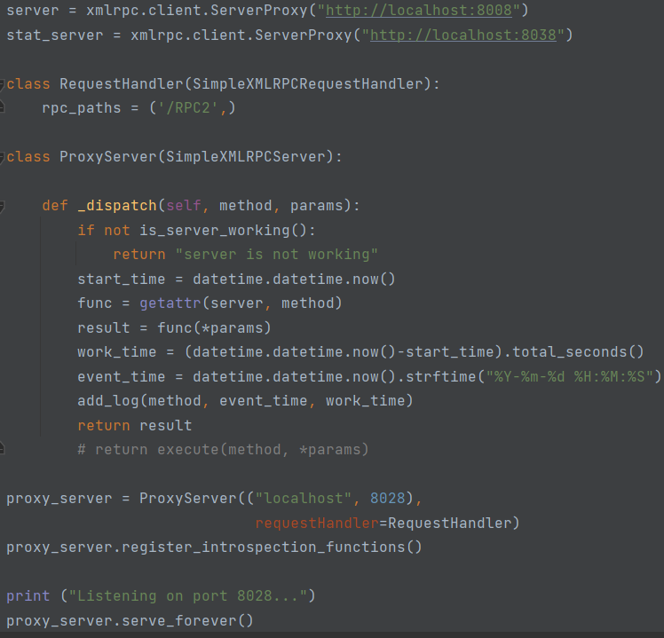

Рисунок 1 – код прокси сервера ч.1

Здесь объявлен ProxyServer – наследник класса SimpleXMLRPCServer, у которого переопределен метод _dispatch, вызываемый при обращении к методам объекта этого класса. В нем производится поиск функции сервера и вызов ее с переданными параметрами, регистрируется время события, тип события сервера (по типу выполняемой операции), время выполнения задания.

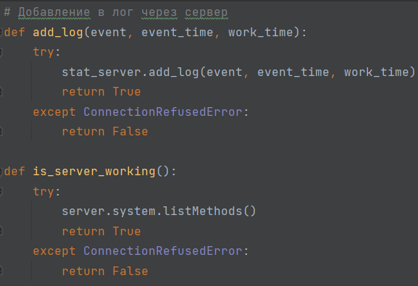

Рисунок 2 – код прокси сервера ч.2

На рисунке 2 представлены две функции, обеспечивающие бесперебойную работу прокси сервера, если сервер или сервер статистики недоступен.

Задание 4.

Код доработанного сервиса статистики представлен на рисунках 3-4.

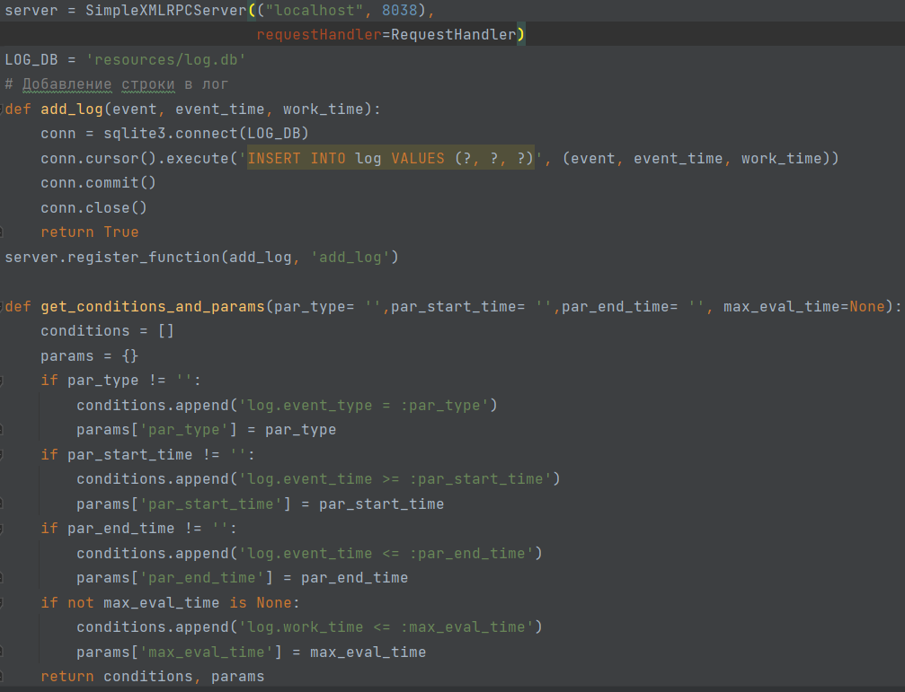

Рисунок 3 – сервис статистики ч.1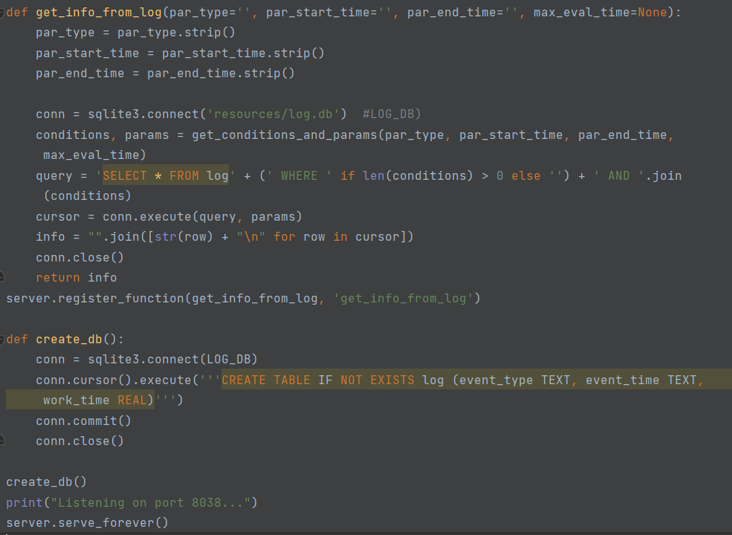

Рисунок 4 – сервис статистики ч.2

Функция получения содержимого журнала событий представлена на рисунке . Если один из параметров не задан или является пустой строкой, то он не будет учитываться в условии отбора строк.

Задание 5.

Вызов функции получения содержимого журнала событий представлена на рисунке 5.

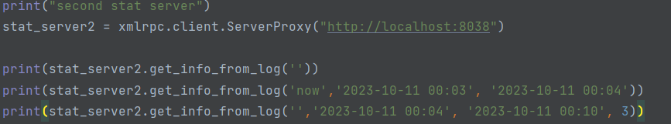

Рисунок 5 – вызов функции среза

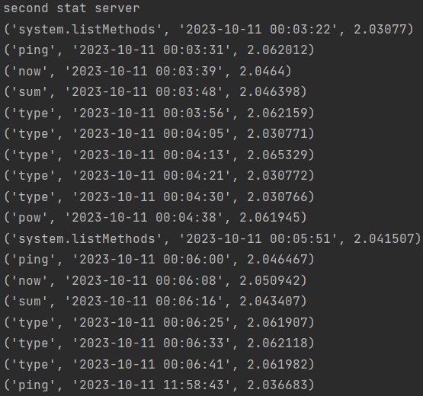

Рисунок 5 – все содержимое лога



Рисунок 5 – 2ой вызов функции

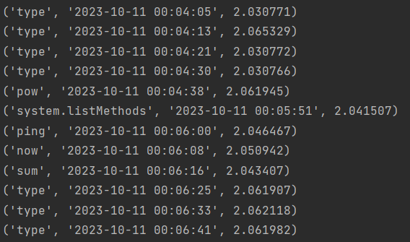

Рисунок 5 – 3ий вызов функции

Выводы

Автономные сервисы не зависят друг от друга и могут использоваться разными приложениями одновременно, в случае если один из них недоступен. Также такие сервисы могут повторно переиспользоваться в новых проектах, что облегчает и ускоряет разработку новых приложений. Легче создавать, обновлять и отлаживать небольшие сервисы, чем большие блоки кода в монолитных приложениях.